PROYECTO “CONSTRUCCIÓN DE LA TERCERA FASE DEL ACUEDUCTO MULTI-VEREDAL DE SANTA BÁRBARA” GANADOR DE PREMIO REGALÍAS BIEN INVERTIDAS
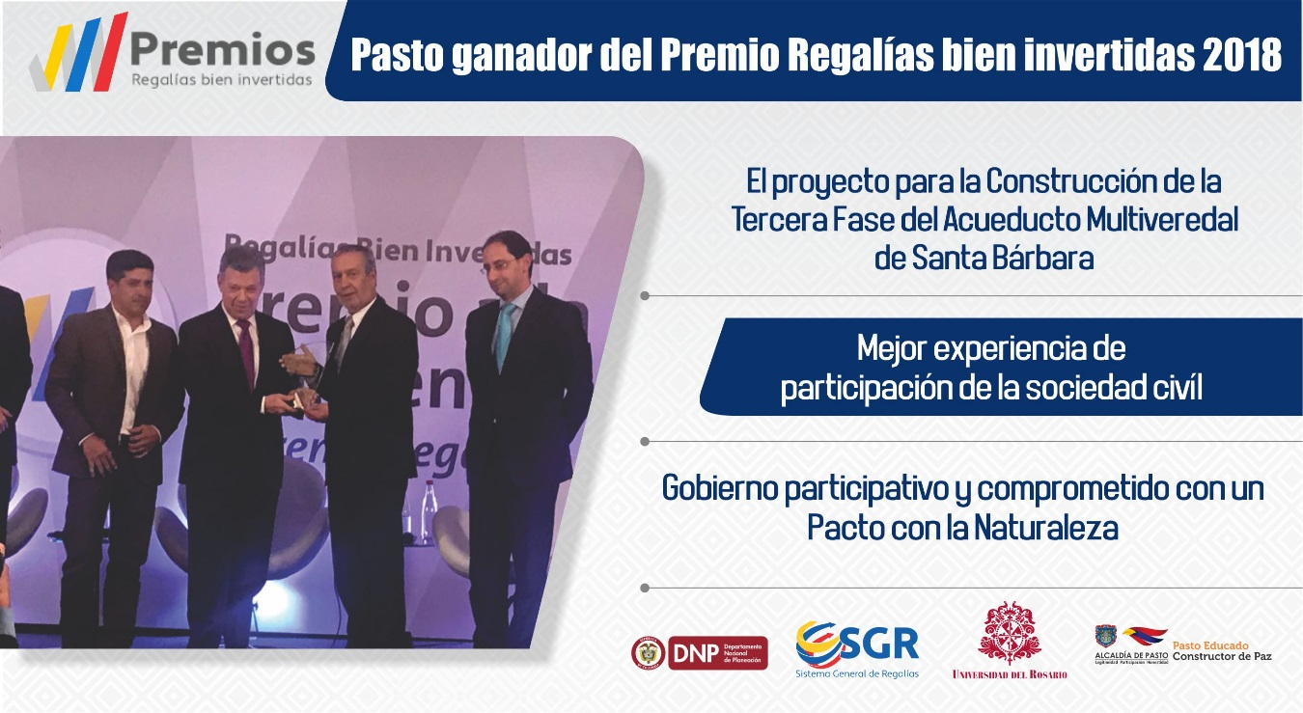
La Alcaldía de Pasto ganó el premio a la excelencia “Regalías bien invertidas”, 2018, en la categoría “Participación de la sociedad civil”, por el proyecto “Construcción de la tercera fase del acueducto multi-veredal de Santa Bárbara”, dentro del concurso organizado por el gobierno Nacional a través del Departamento Nacional de Planeación con el apoyo de la Universidad del Rosario, que evaluó en todo el país más de 280 proyectos ejecutados con recursos del Sistema General de Regalías.
El reconocimiento entregado por el Presidente Juan Manuel Santos, durante esta ceremonia especial cumplida en Bogotá este miércoles 6 de junio, reflejan el carácter participativo del actual gobierno municipal y su compromiso con la protección de los recursos naturales como el agua, establecidos en el pacto con la naturaleza del plan de desarrollo “Pasto educado constructor de paz”.
El mandatario local se mostró muy satisfecho al recibir el segundo reconocimiento por parte del DNP, el primero fue al mejor Plan de Desarrollo Municipal en ciudades intermedias en la categoría “desarrollo robusto” y ahora éste que también se le hace a su gobierno, por su carácter participativo. Dijo que más allá del reconocimiento, “lo verdaderamente importante es que este proyecto contribuye a cerrar brechas y mejora la calidad de vida de los habitantes del sector rural, dotándolos de agua potable”.
El proyecto de la tercera fase de la construcción del acueducto multiveradal de Santa bárbara, que es ejecutado por la Secretaría de Gestión Ambiental, obtuvo este reconocimiento gracias a que en su ejecución se ha demostrado una participación efectiva de las comunidades beneficiarias, tanto de veredas de Pasto como de Tangua, a través de trabajo comunitario con mingas y procesos organizativos en torno a él, lo que ha permito optimizar los recursos y lograr mayor cobertura.
Este proyecto que tiene un costo cercano a los 4 mil millones de pesos, brindará agua potable a más de 3.700 familias de 4 de veredas de Pasto (Cruz de Amarillo, Santa María, San Isidro y Altos de la Victoria) y 4 veredas del municipio de Tangua (San Luis Alto, San Luis Bajo, La Concepción y La Palizada).
Así mismo explicó que durante el evento pudo dialogar con el presidente Juan Manuel Santos para asegurar la financiación con recursos del Contrato Plan parte del proyecto para el mejoramiento de la plaza de mercado El Potrerillo.
Información: Secretario Gestión Ambiental Jairo Burbano Narváez. Celular: 3016250635 jabuisa@hotmail.com
Somos constructores de paz

AVANZA IMPLEMENTACIÓN DEL PROGRAMA DE SUSTITUCIÓN DE VEHÍCULOS DE TRACCIÓN ANIMAL EN PASTO
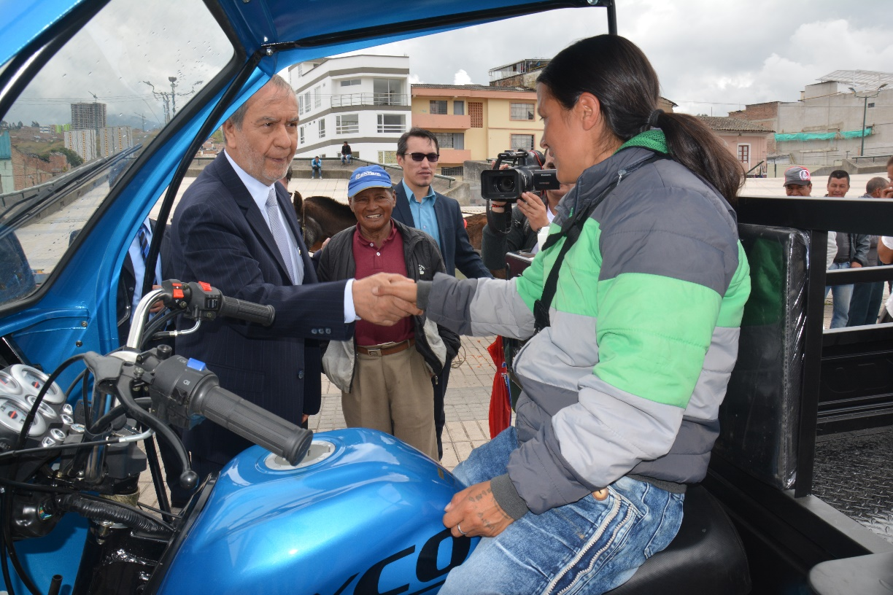
En el marco del Programa de Sustitución de Vehículos de Tracción Animal que tiene como objetivo realizar atención integral y reconversión productiva a las personas que trabajan con carretillas de tracción animal en el Municipio de Pasto, se han entregado más de 195 vehículos a los beneficiarios.
Mediante el Acuerdo 042 del 29 de noviembre de 2016, el Concejo de Pasto, autorizó al alcalde para contratar un empréstito por valor de $7.250.000.000, con destino a la ejecución del programa. De ese valor, $ 6.200.000.000 son destinados al proceso de reconversión y $1.050.000.000 para el Centro de Bienestar Animal.
El programa brinda tres alternativas para los 260 beneficiarios, de los cuales 229 se han acogido a la opción de vehículo automotor, nueve al plan de negocio y veintidós al plan de vivienda nueva o mejoramiento.
El Secretario de Desarrollo Económico y Competitividad, Nelson Leiton Portilla, indicó que hasta el 7 de abril del 2017 se estableció como fecha máxima para que las personas que no ingresaron al censo puedan entregar sus documentos. Se presentaron 179 peticiones de las cuales 71 fueron resueltas a favor y se incorporaron a la base de datos mediante el Decreto 074 del 6 de marzo del 2018.
El funcionario indicó que, frente a la alternativa de vivienda nueva o mejoramiento, la Junta Directiva del INVIPASTO, aprobó el pasado 7 de noviembre de 2017, otorgar subsidio familiar para vivienda nueva y actualmente está viabilizado y socializado el proyecto ALTEA en la comuna 10, lote Bellavista - San Albano. Así mismo, para el mejoramiento de vivienda, se avanza en el trámite para verificar el estado de las mismas, elaborar el presupuesto oficial y comenzar la intervención.
Hasta la fecha son nueve las familias que se han acogido a la alternativa de plan de negocio, de las cuales ocho cuentan con estudio de factibilidad y se viene gestionando con los gremios el apoyo, seguimiento y sostenibilidad de los planes de negocio según la actividad. Entre las opciones para esta alternativa se encuentran: comercializadora de víveres y abarrotes, comercializadora de cueros, comercializadora de ganado vacuno, productora y comercializadora de leche, comercializadora de pañales, productora y comercializadora de leche y sala de videojuegos.
El secretario de Desarrollo Económico y Competitividad indicó que para inicios del mes de agosto se espera expedir la resolución mediante la cual se prohibirá el tránsito de vehículos de tracción animal en la ciudad.
Información: Secretario de Desarrollo Económico, Nelson Leiton Portilla. Celular: 3104056170

Somos constructores de paz

CON LA EVACUACIÓN DE MÁS DE MIL PERSONAS, LA ALCALDÍA DE PASTO PARTICIPÓ ACTIVAMENTE DEL II SIMULACRO REGIONAL DE EVACUACIÓN POR ERUPCIÓN DE LOS VOLCANES GALERAS Y CHILES
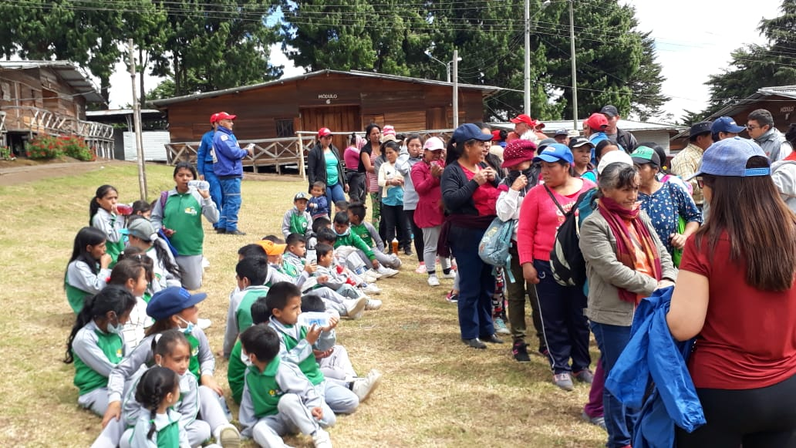
La Alcaldía de Pasto nuevamente puso a prueba los protocolos de actuación ante la posibilidad de incremento de la actividad del volcán Galeras, en la participación que se realizó el miércoles 6 de junio en el II Simulacro Regional de Evacuación por Erupción de los Volcanes Galeras y Chiles, liderado por la Gobernación de Nariño. Durante el ejercicio, en el municipio de Pasto, más de mil personas acogieron la orden de evacuación, específicamente en los corregimientos de Genoy y Mapachico, y que, junto a los municipios de La Florida, Nariño, Consacá y Cumbal sumaron en total más de 5.036 personas asentadas en la zona de amenaza alta volcánica, tanto de Galeras como del Volcán Chiles.
Nelsón Leíton Portilla, alcalde de Pasto(e), activó la cadena de llamado del Consejo Municipal de Gestión del Riesgo y presidió, de manera conjunta, la sala de crisis con el gobierno departamental, a través de la cual se dio curso a los protocolos establecidos para ese tipo de situaciones de emergencia.
De la misma manera, el ejercicio contó con la observación y evaluación de Mauricio Delgado, representante del programa regional de asistencia técnica para el manejo integral del riesgo de desastres de USAID/OFDA, quien catalogó el ejercicio como muy juicioso y felicitó a las entidades que participaron en él.
Diego Gómez Martínez, Coordinador del Servicio Geológico Colombiano en la capital de Nariño, destacó que el simulacro permite probar la capacidad de respuesta no sólo de las Instituciones sino también de las comunidades, así mismo corregir errores y estar preparados de una mejor manera para un posible evento eruptivo volcánico real. “Estamos haciendo un ejercicio comprimiendo en unas pocas horas lo que se podría desarrollar en varios meses e inclusive años. Para el caso del volcán Galeras, su primera reactivación fue en 1989 y hoy estamos mejor preparados, estamos en el top de cualquier observatorio mundial, es uno de los más completos que tiene la red de observatorios en Colombia, lo que permite dar alertas tempranas” indicó Gómez Martínez.
Finalmente, el Director para la Gestión del Riesgo de Desastres de Pasto, Darío Andrés Gómez Cabrera, explicó que se ha trabajado en distintos escenarios, “la jornada forma parte de toda la preparación que viene realizando la Administración Municipal a los funcionarios y a las diferentes dependencias y entidades que hacen parte del Consejo Municipal de Gestión del Riesgo, con el ánimo de que si llegase a ocurrir un evento de esta magnitud nuestro proceder sea oportuno y eficiente”, enfatizó el funcionario.
En el simulacro participaron las entidades que hacen parte del Sistema de Gestión de desastres y las diferentes dependencias de la Gobernación de Nariño y la Alcaldía de Pasto y la fuerza pública, bajo la coordinación del Gobernador(e) de Nariño, Mario Benavides.
Información: Director Gestión del Riesgo Darío Andrés Gómez. Celular: 3137082503 gestiondelriesgo@pasto.gov.co
Somos constructores de paz

ALCALDÍA DE PASTO PARTICIPÓ DE LA PREMIACIÓN CONCURSO DE CORTOMETRAJES BBCD
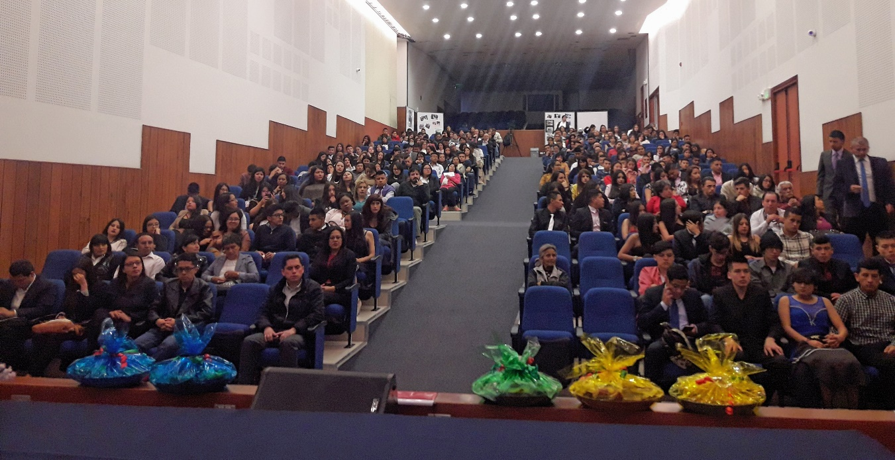
La Alcaldía de Pasto, a través de la Secretaría de Gobierno y la Dirección de Juventud, participaron del evento de premiación realizado por el Colegio Colsup, donde a través de un concurso de cortometrajes los estudiantes abordaron temas relacionados con bullying, barrismo, consumo y depresión.
Edgar Rodríguez, Coordinador del Colegio Colsup, manifestó que este concurso de cortometrajes se realizó gracias al trabajo articulado que se tuvo con la Administración Municipal y la Universidad Cesmag, “hoy nos dimos cuenta que a través de acciones lúdicas y participativas nuestros jóvenes demuestran talento y cualidades que se deben apoyar y explotar, a través de estos cortometrajes, los estudiantes del Colegio Colsup, manifestaron historias que se presentan en la vida real en cuanto a bullying, consumo, depresión y que como el mismo nombre del concurso lo dice, es asunto de todos tomar una postura de cambio frente a estas problemáticas reales que viven nuestros niños, niñas y jóvenes del municipio” recalcó el coordinador.
Por su parte, el Subsecretario de Convivencia y Derechos Humanos Víctor Hugo Domínguez, indicó que para la Secretaría de Gobierno es muy satisfactorio haber sido parte de esta experiencia, “fueron 13 cortometrajes desarrollados por los estudiantes, donde se ha visto la participación, la recursividad, la creatividad y el gran mensaje que deja cada uno, es gratificante ver el resultado de esta gran iniciativa a la cual nos ha hecho participe el Colegio Colsup, una iniciativa muy receptiva por parte de la ciudadanía la cual queremos replicar en una segunda versión”.
Así mismo, el funcionario hizo la invitación a la ciudadanía en general para seguir trabajando y tener como ejemplo las buenas experiencias, “tomar de eso que nos ofrece la vida, aquello que realmente nos puede servir para el futuro”
Información: Subsecretario de Convivencia y Derechos Humanos, Víctor Hugo Domínguez celular: 3183500457
Somos constructores de paz

EN LA IEM CIUDAD DE PASTO LANZARÁ A NIVEL NACIONAL EL PARQUE TEMÁTICO DE SEGURIDAD VIAL

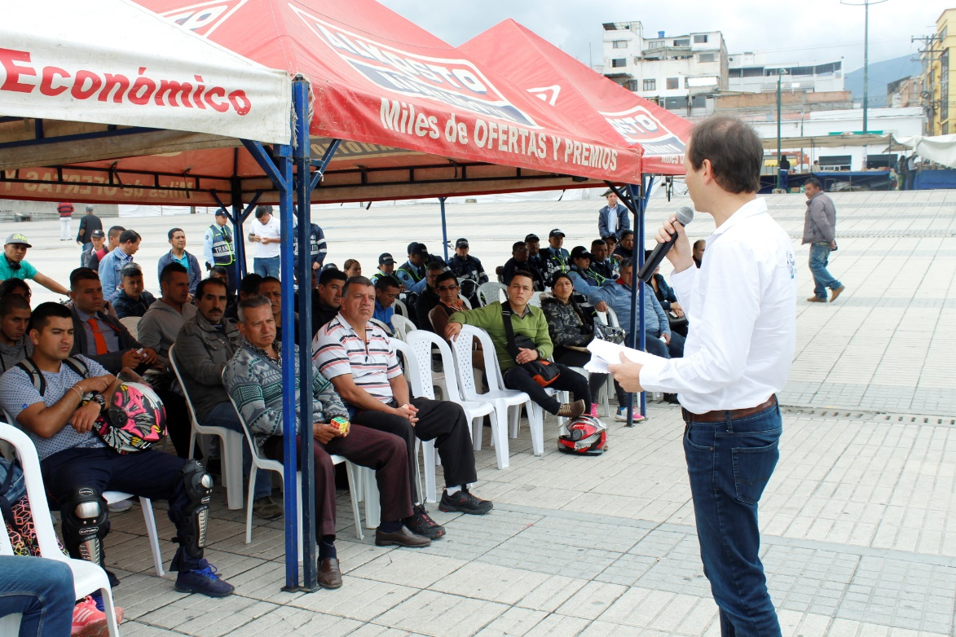
Con la presencia del director de la Agencia Nacional de Seguridad Vial, Alejandro Maya Martínez, este jueves 7 de junio la Alcaldía de Pasto a través de la Secretaría de Tránsito y Transporte llevará a cabo el lanzamiento nacional del Parque Temático de Seguridad Vial en la Institución Educativa Ciudad de Pasto, a partir de las 9:00 de la mañana.
El coordinador de Seguridad Vial de la Alcaldía de Pasto, Moisés Narváez, explicó que esta jornada, a la que están invitados todos los medios de comunicación, busca que los estudiantes de forma lúdica y pedagógica aprendan sobre el respeto por las señales de tránsito, promoviendo la sana convivencia entre todas las formas de movilidad. “En este parque a los niños se les asignará roles como peatones, ciclistas, pasajeros, motociclistas y conductores de vehículos de transporte público y privado, sensibilizándolos acerca del significado de las señales viales y el riesgo que se asume frente a su incumplimiento”, explicó Narváez.
Además, el funcionario señaló que la iniciativa que se extenderá a las diversas regiones del país pretende impactar el comportamiento humano desde temprana edad, recordándoles a los niños y niñas que el uso de las vías y el respeto por todas las señales de tránsito son un asunto de responsabilidad compartida. “Uno de los factores que permitió que la capital de Nariño fuera escogida para realizar esta actividad tiene que ver con los buenos resultados que han arrojados las diferentes campañas y estrategias adelantas por la Secretaría de Tránsito, las cuales han contribuido a sensibilizar a todos los actores de la movilidad y reducir los índices de siniestros viales”, puntualizó.
Durante la actividad habrá un espacio para que los medios de comunicación dialoguen con el director Alejandro Maya, y a la vez participen en el lanzamiento del Parque Temático convirtiéndose en multiplicadores de su mensaje, que fundamentalmente busca prevenir la pérdida de vidas por causa de los siniestros de tránsito.
Información: Secretario de Tránsito, Luis Alfredo Burbano Fuentes. Celular: 3113148585
Somos constructores de paz

ALCALDÍA DE PASTO REALIZÓ TALLER DE VALIDACIÓN DE LA RUTA DE ATENCIÓN DE LA POBLACIÓN LGBTI, VÍCTIMA DE VIOLENCIA BASADA EN GÉNERO
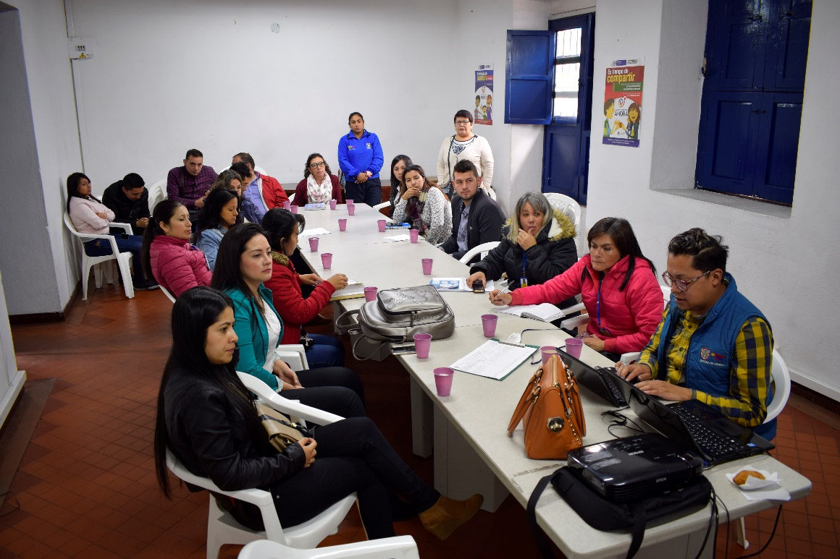
La Secretaría de las Mujeres, Orientaciones Sexuales e Identidades de Género de la Alcaldía de Pasto llevó a cabo con varias dependencias de la Administración Municipal el taller de validación de la Ruta de Atención de la Población LGBTI, Víctima de Violencia Basada en Género – VBG, luego de detectar el desconocimiento, la victimización y la restricción del goce efectivo de los derechos de la población LGBTI, por parte de distintos actores, que no permiten la vida digna y la integralidad de este grupo poblacional.
En la jornada, los participantes como: Casa de Justicia, Centro de Conciliación, Secretaría de Educación, Secretaría de Salud, Secretaría de Bienestar Social, Secretaría de Desarrollo Económico, Secretaría de Desarrollo Comunitario, Secretaría de Agricultura, Dirección de Juventud, Punto de Atención a Víctimas y Pasto Deporte validaron la información que la Secretaría de las Mujeres, Orientaciones Sexuales e Identidades de Género recolectó por medio de talleres y visitas directas, para la formulación de la Ruta de Atención de la población LGBTI, Víctima de Violencia Basada en Género, a través de la cual se busca atender integralmente a personas con orientaciones sexuales e identidades de género diversas que han padecido agresiones y discriminación.
Información: Karol Eliana Castro Botero, Secretaría de las Mujeres, Orientaciones Sexuales e Identidades de Género, celular 3132943022
Somos constructores de paz

LA ALCALDÍA DE PASTO REALIZÓ LA FERIA ESTUDIANTIL DE APROVECHAMIENTO Y SENSIBILIZACIÓN SOBRE EL MANEJO DE RESIDUOS SÓLIDOS EN EL MARCO DEL DÍA MUNDIAL DEL MEDIO AMBIENTE
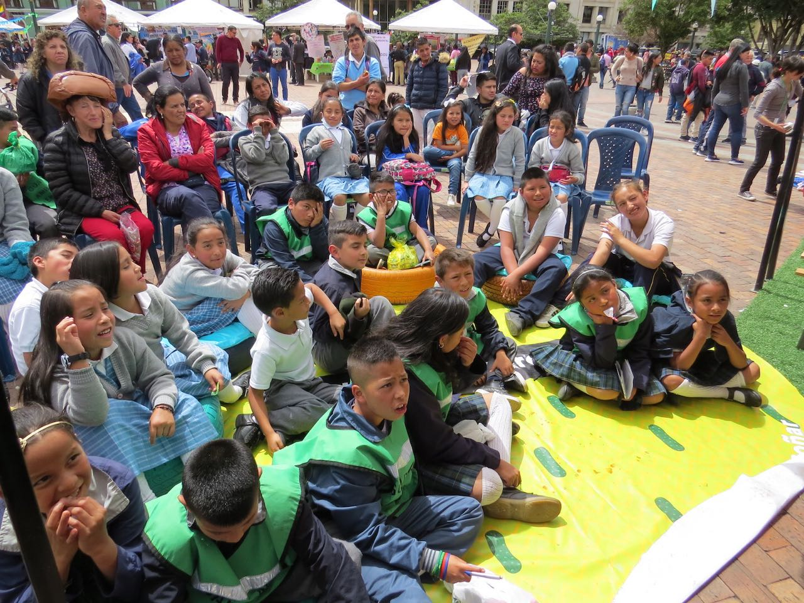
Con el objetivo de concienciar a la sociedad sobre la sostenibilidad de los recursos medioambientales y en el marco del Día Mundial del Medio Ambiente cuyo lema se ha orientado hacia “un planeta sin contaminación por plásticos”, la Secretaría de Gestión Ambiental y la Secretaría de Educación Municipal en alianza con la Universidad Mariana, y con el apoyo de EMAS Pasto, realizaron la Feria Estudiantil de aprovechamiento y sensibilización en el manejo de residuos sólidos, teniendo como protagonistas a los estudiantes de diferentes Instituciones Educativas Municipales (IEM), convirtiéndolos en actores de cambio al compartir sus experiencias como aporte para disminuir la contaminación y el cambio climático.
La jornada tuvo lugar en la Plaza de Nariño, con la exposición de las experiencias exitosas en el manejo adecuado de residuos sólidos de los establecimientos educativos del municipio, a través de los Proyectos Ambientales Escolares PRAE, destacándose por su participación: la IEM Pedagógico, IEM Gualmatán, IEM Ciudadela Educativa de Pasto, IEM Libertad, IEM El Socorro, IEM José Félix Jiménez, IEM Nuestra Señora de Guadalupe- Corregimiento de Catambuco, IEM Luis Eduardo Mora Osejo y el Centro Educativo Municipal Cabrera. Así mismo dieron a conocer su experiencia sobre el aprovechamiento de los residuos sólidos instituciones como la Empresa Metropolitana de Aseo EMAS Pasto, Universidad Mariana, la Organización Real Face, así como el Centro de Formación Artístico y Ambiental Ambientarte.
Durante la jornada también tuvo lugar el aprendizaje desde la lúdica, permitiendo a los transeúntes y visitantes a la feria plasmar mensajes positivos en un muro ambiental, la animación cultural tomó su papel con una obra de títeres a cargo de la Subsecretaria de Calidad Educativa, con la que se fomentó el aprendizaje de técnicas para la fabricación de instrumentos en material reciclado. También se socializó la experiencia del proyecto ambiental escolar “Cuida tu Entorno y ganarás Salud y Bienestar”, destacando el aprovechamiento como neumáticos y madera para el diseño de muebles urbanos. A su vez, tuvo lugar la exposición de juegos didácticos y trajes en material reciclado.
Estas actividades se orientan en la humanización y a la vez en la motivación para que las personas se conviertan en agentes activos del desarrollo sostenible y equitativo, promoviendo el papel de las comunidades en el cambio de actitud hacia temas ambientales y fomentar la cooperación, la cual garantizará según el Nuevo Pacto con la Naturaleza, el disfrute de un futuro más próspero y seguro, mediante la construcción de propuestas alternativas hacia la transformación de un Pasto Educado, Constructor de Paz como también una Ciudad Resiliente y responsable ante el Cambio Climático.
Información: Secretario Gestión Ambiental Jairo Burbano Narváez. Celular: 3016250635 jabuisa@hotmail.com
Somos constructores de paz

UNA MUESTRA DEL CARNAVAL DEL CUY Y LA CULTURA CAMPESINA ESTARÁ PRESENTE EN EL FESTIVAL INTERNACION DEL CUY ATUNTAQUI
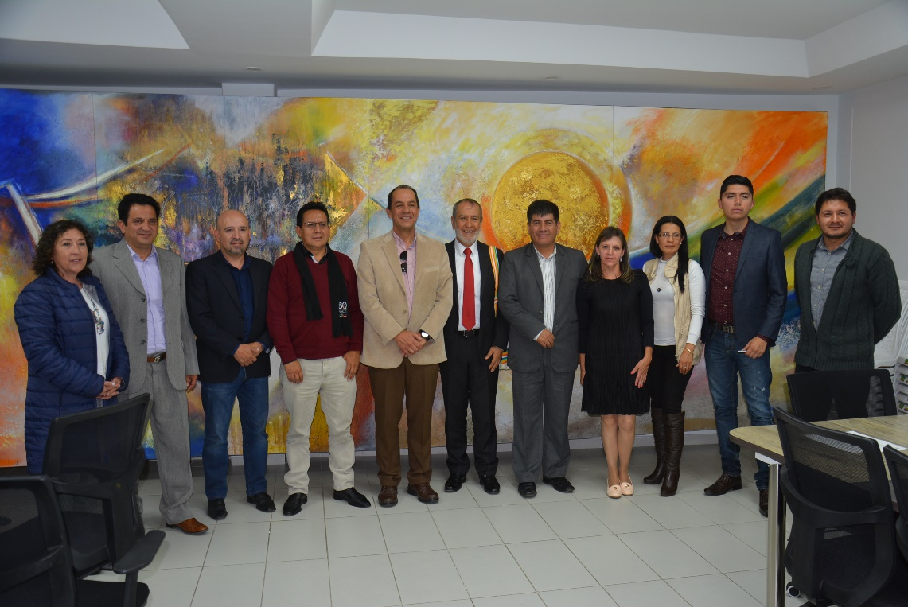
Una delegación de la provincia de Imbabura-Ecuador encabezada por el alcalde de Antonio Ante, Fabián Posso participó de un encuentro con el Alcalde Pedro Vicente Obando con el fin de avanzar en un hermanamiento entre las dos ciudades y extender la invitación para que Pasto participe en la Feria Internacional del Cuy Atuntaqui, a realizarse los días 1, 2 y 3 de noviembre del presente año. En la jornada también participaron representantes de la Secretaría de Agricultura y la Oficina de Asuntos Internacionales.
El evento gastronómico que contará con la participación de Colombia y Perú como países invitados, tiene como objetivo dinamizar la economía y promover el turismo, así lo afirmó el alcalde de Antonio Ante, Fabián Posso; quien agregó que en el escenario se realizará la exposición de cuyes, cocina en vivo, conferencias, entre otros espacios para el disfrute familiar. “Extendemos la invitación debido a la relación permanente que tenemos con Pasto y por su experiencia con el Festival del Cuy y la Cultura Campesina. Hermanar los pueblos es importante y le permite a las dos ciudades dar a conocer de sus riquezas”, destacó el funcionario.
Luis Chávez Presidente de la Corporación Produ-Cayambe del Ecuador dio a conocer que en el Festival Internacional del Cuy del año 2017, se vendieron más de 3 mil cuyes y con ello se potencializó la crianza y la producción de cuyes. “Esto es una minga entre todos los que habitamos el área andina, tenemos una cultura similar y es importante que exista ese complemento que fortalece la economía campesina de nuestros pueblos”.
El Secretario de Agricultura de Pasto, Luis Felipe Bastidas, dijo que desde Pasto se dio una respuesta positiva a la invitación y se estará en contacto para conocer los detalles de la participación. “Significa algo muy importante, porque con el Festival del Cuy y la Cultura Campesina se ha logrado un reconocimiento local, regional y nacional y esta es la oportunidad para promocionarlo a nivel internacional, resaltando que esta Feria cuenta con una amplia cobertura de medios de comunicación”, puntualizó.
Somos constructores de paz

SECRETARÍA DE GOBIERNO IMPLEMENTA DECRETO 0255 DE 2017 FRENTE A LA LEY 1801 DE 2016 CODIGO NACIONAL DE POLICÍA Y CONVIVENCIA
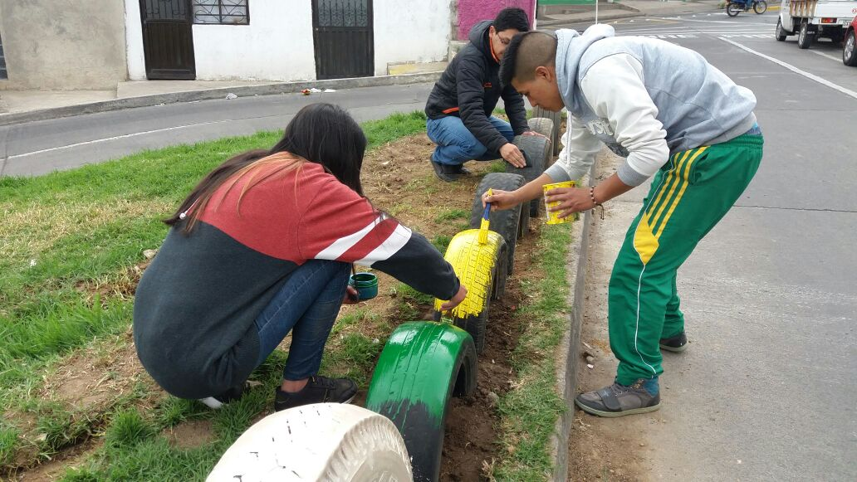
La Alcaldía de Pasto, a través de la Secretaría de Gobierno viene implementando el Decreto Municipal 0255 de 2017, por medio del cual se reglamenta la medida correctiva de participación en programa comunitario o actividad pedagógica de convivencia, en conformidad a lo dispuesto en la Ley 1801 de 2016 del Código Nacional de Policía y Convivencia; a través del cual se sanciona a quienes incurran en comportamientos que atenten contra la sana convivencia.
El Secretario de Gobierno (e), Gerardo Esteban Dávila manifestó que este decreto permite a todas las personas que incurren en comportamientos contrarios a la convivencia e infringen el nuevo Código Nacional de Policía cuya sanción es una multa de tipo 1 y 2, pueden convertirse o conmutarse en un trabajo comunitario o actividades pedagógicas de convivencia, “Es así como se viene adelantando específicamente trabajos comunitarios, jornadas de limpieza, recolección de basuras en los principales parques de la ciudad”.
Así mismo, el funcionario dijo que se ha articulado con las diferentes dependencias de la Administración como Secretaría de Gestión Ambiental y Secretaría de Salud y en algunas ocasiones se ha requerido el acompañamiento de la empresa Metropolitana de Aseo, con el fin de adelantar estos trabajos de la mejor forma y certificar a estas personas para que sean descargados de la base de datos del Sistema Nacional de Medidas Correctivas administrada por la Policía Nacional. “Cabe mencionar que las personas con las que se ha empezado esta labor comunitaria han sido completamente receptivas y están ampliamente dispuestas, con el fin de no afectar su patrimonio, claramente bajo un mensaje y es que, las reincidencias se reduzcan a su mínima expresión, es decir, que estas personas no vuelvan a incurrir en esos comportamientos que originaron el comparendo aplicado por la policía nacional.”
Finalmente, el Secretario de Gobierno (e) hizo la invitación a la comunidad para que tome conciencia sobre la normatividad que regula el comportamiento ciudadano, para promover no solamente la sana convivencia si no los valores cívicos.
Para conocer el decreto pueden ingresar al siguiente link:
file:///C:/Users/TOSHIBA/Downloads/dec_0255_28_jun_2017.pdf
Información: Secretario de Gobierno (e), Gerardo Esteban Dávila Caicedo celular: 3016502887
Somos constructores de paz

TODO LISTO PARA EL IV FESTIVAL INTERNACIONAL DE TROMBÓN
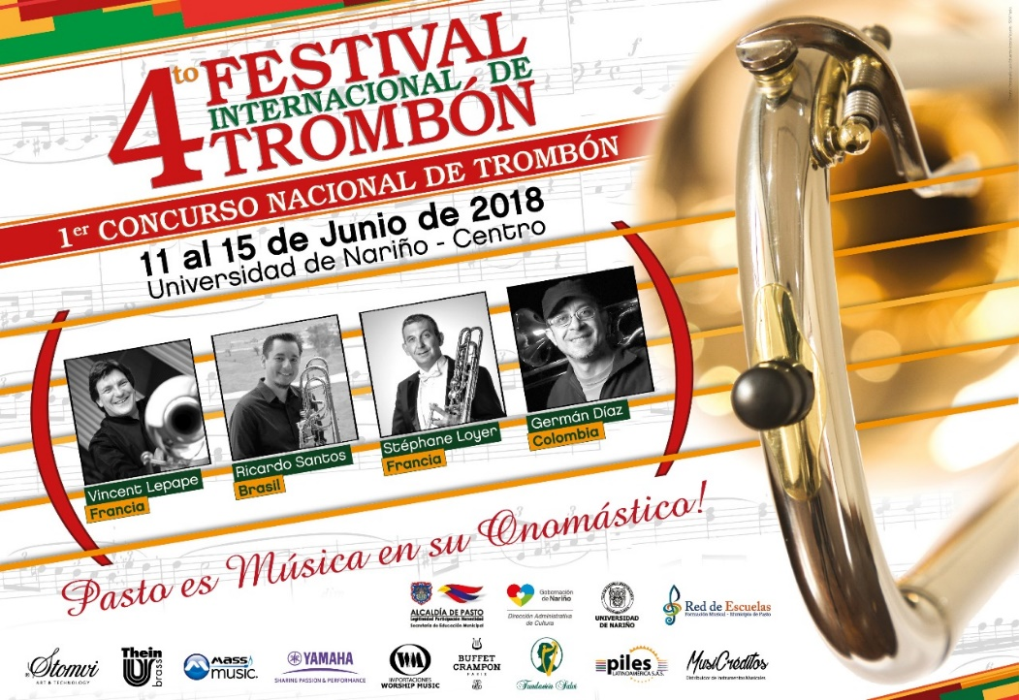
Del lunes 11 al viernes 15 de junio, la Alcaldía de Pasto a través de la Secretaría de Educación y la Red de Escuelas de Formación Musical, llevará a cabo la IV versión del Festival Internacional de Trombón; que contará con la participación de maestros de reconocida trayectoria a nivel nacional e internacional y quienes dirigirán conciertos y dictarán clases magistrales a estudiantes de la Red de Escuelas y profesionales de este instrumento.
Los invitados para este evento serán los maestros trombonistas Vincent Lepape y Stéphane Loyer de Francia, Ricardo Santos de Brasil y Germán Díaz de Colombia, en compañía del pianista Juan Coronado.
Oscar Benavides, Coordinador Académico de la Red de Escuelas de Formación Musical, dio a conocer que esta versión del festival tiene como novedad la realización del Primer Concurso de Trombón auspiciado por diferentes marcas de instrumentos musicales del país; quienes se vincularán con la entrega de reconocimientos a los participantes.
Así mismo, los amantes de la música podrán disfrutar de una serie de conciertos en diferentes escenarios que serán dirigidos por los maestros invitados y con la participación de las agrupaciones de la Red de Escuelas de Formación Musical.
Martes 12 de junio:
RECITAL DE TROMBÓN Y PIANO
Lugar: Banco de la República
Hora: 7:00 p.m.
Miércoles 13 de junio:
CONCIERTO DE GALA
Lugar: Teatro Javeriano
Hora: 7:00 p.m.
Orquesta Sinfónica Juvenil REFM
Director: Cristian Daniel Vallejo
Solistas: Oscar Benavides - Ricardo Santos - Vincent Lepape - Stéphane Loyer
Bono de Apoyo: 10.000
Jueves 14 de junio:
CONCIERTO FATUA TRIO Y GERMÁN DÍAZ
Lugar: Auditorio Javier Fajardo
Hora: 11:00 a.m.
FINAL I CONCURSO DE TROMBÓN PASTO 2018
Lugar: Teatro Imperial
Hora: 7:00 p.m.
Banda Sinfónica REFM
Finalistas I concurso de trombón
viernes 15 de junio:
CONCIERTO PARTICIPANTES FESTIVAL
Lugar: Centro Comercial Unicentro
Hora: 4:00 p.m.

Información: Secretario de Educación Henry Barco. Celular: 3163676471 henbarcomeloc@gmail.com

Somos constructores de paz

Oficina de Comunicación Social
Alcaldía de Pasto

